**Laboratorio 3- Sistemas de Almacenamiento en Azure**

1. **Block Storage:**

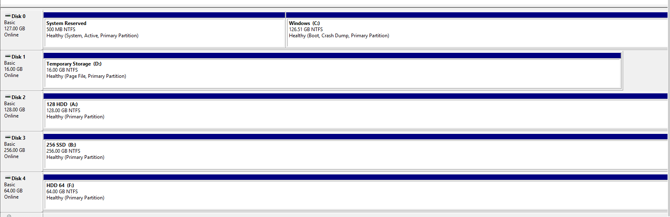

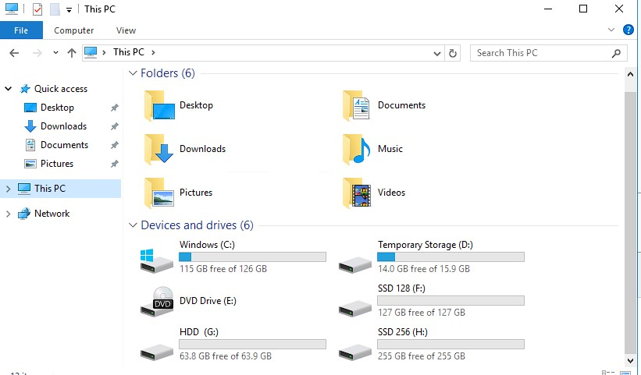

**Benchmarks**

* HDD STANDARD 64 GB

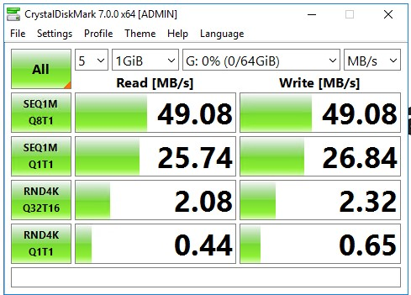

* SSD STANDARD 128 GB

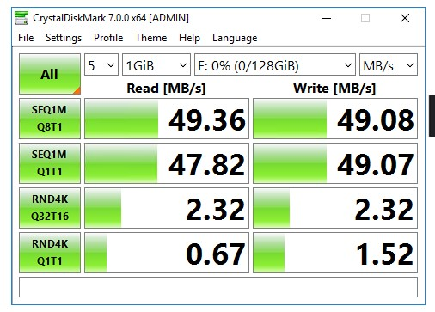

* SSD PREMIUM 256 GB

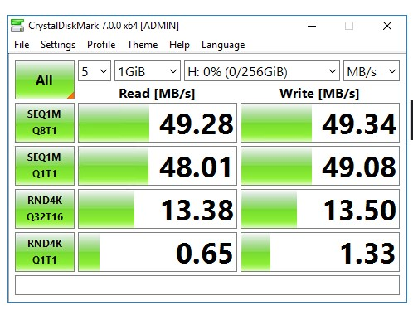

1. **File Storage**

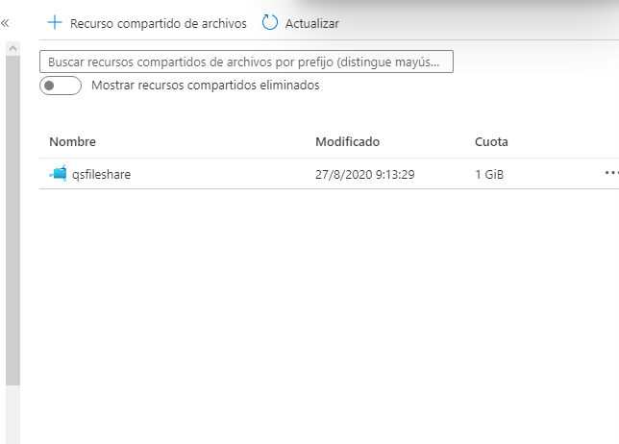

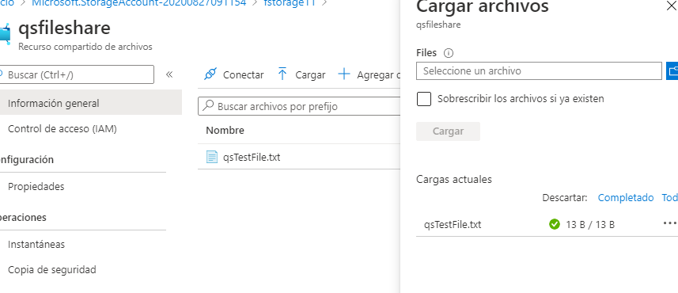

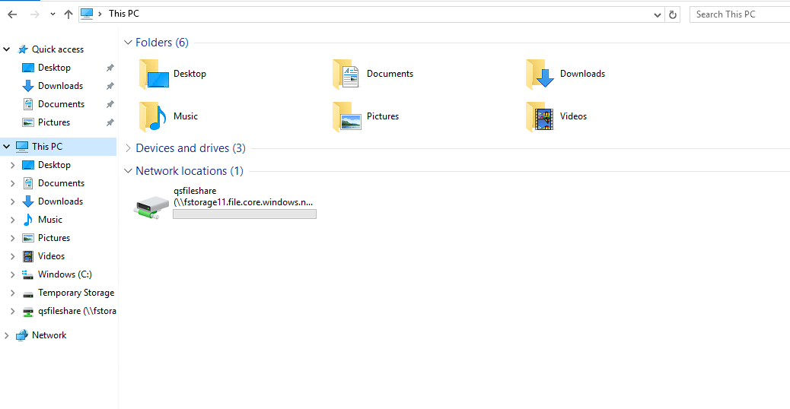

**Benchmark**

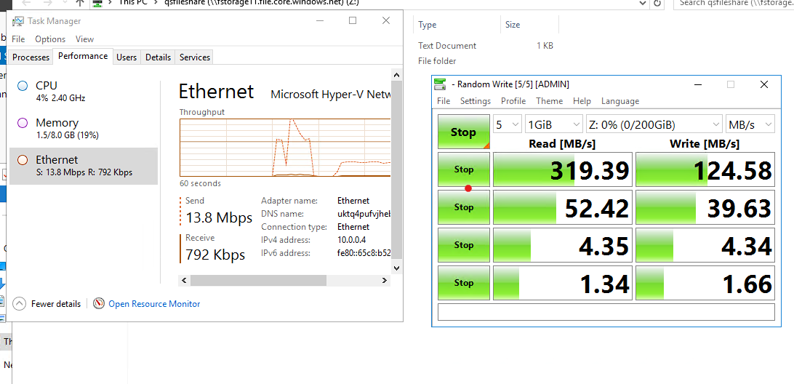

**Snapshots**

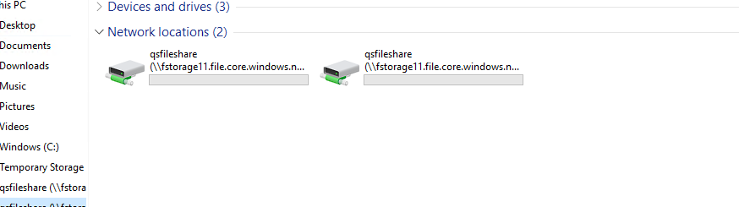

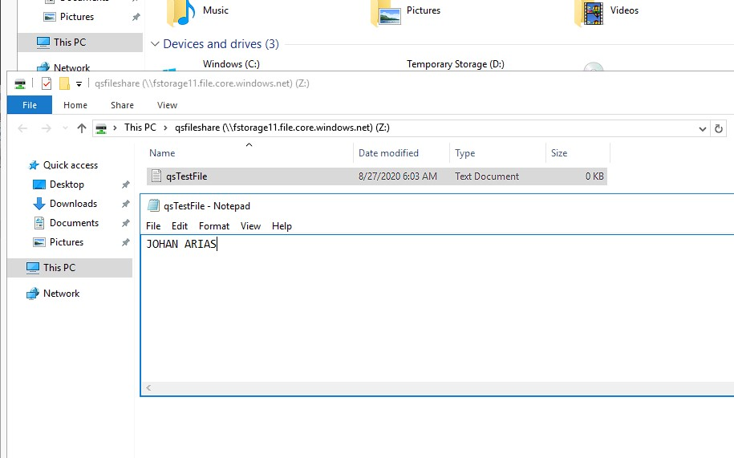

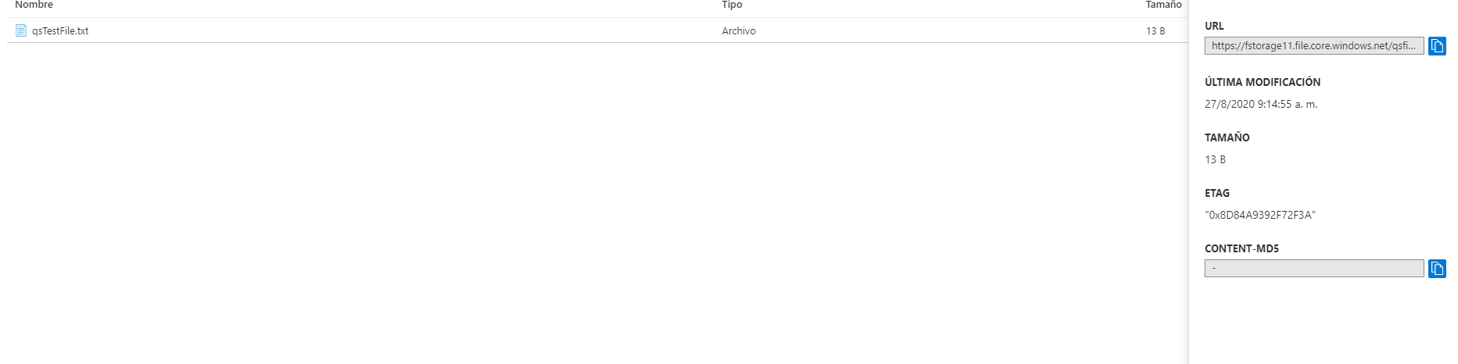

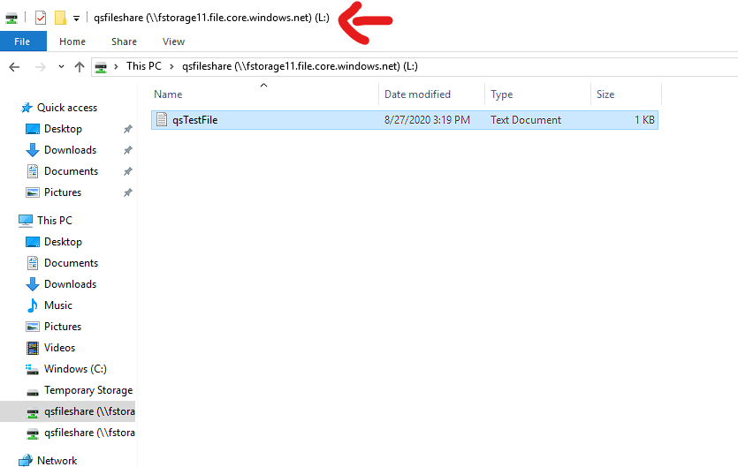

1. **Object Storage**

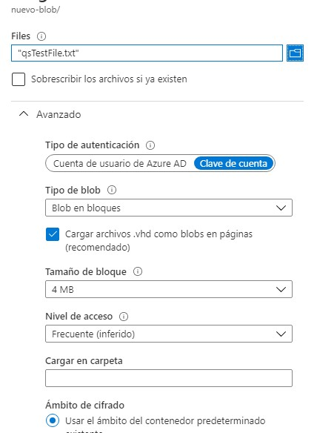

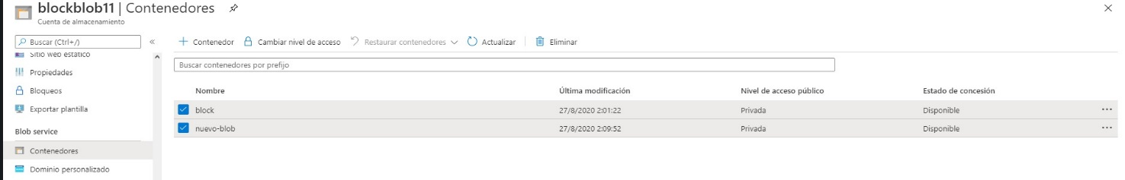

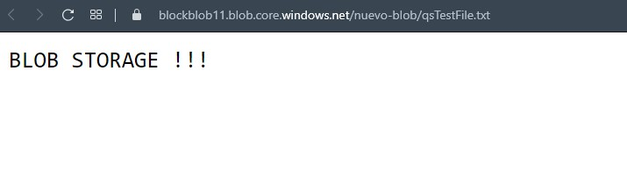

1. **Pricing comparisons**

**Block Storage**

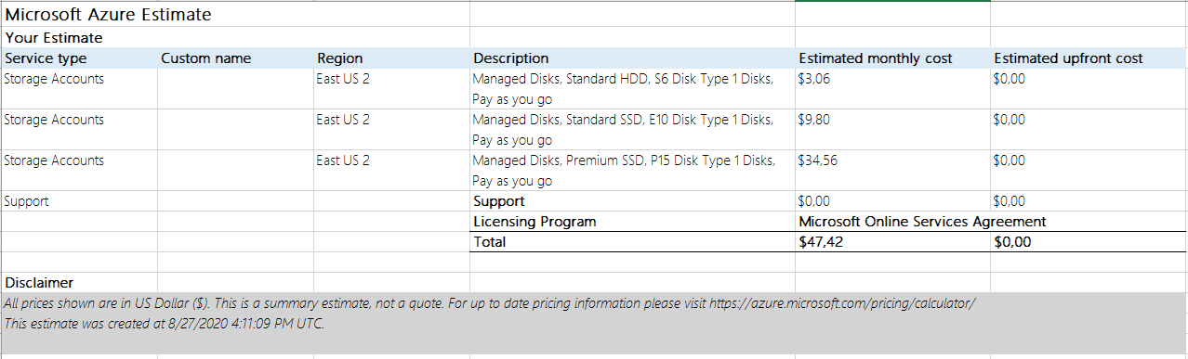

**File Storage**

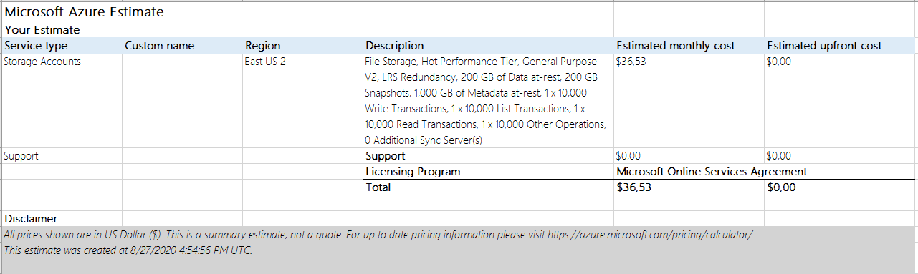

**Object Storage**

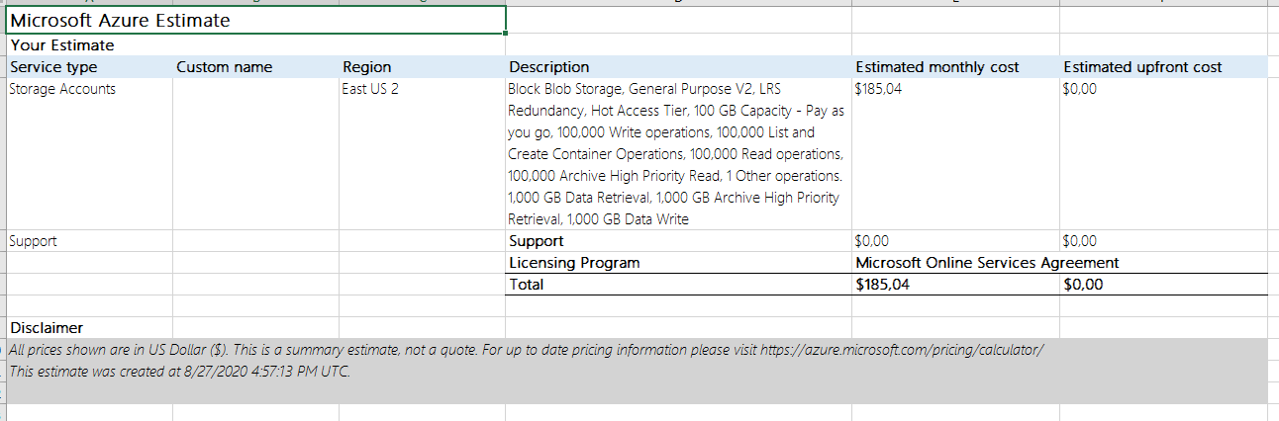

**Resultados obtenidos y conclusión:**

**Almacenamiento por bloque**

El almacenamiento por bloque para el laboratorio estuvo constituido por:

* HDD ESTÁNDAR 64 GB
* SSD ESTANDAR 128 GB
* SSD PREMIUM 256 GB

TOTAL = 448 GB en capacidad de discos

Costo = 47,42 us/mes

Resultados del Benchmarks:

|  |  |
| --- | --- |
| Punto más alto lectura (MB/s) | Punto más alto escritura (MB/s) |
| 49.36 | 49.34 |

**Almacenamiento por archivo**

El almacenamiento por archivo estuvo constituido por:

* Sucripción de tier “hot” (de uso frecuente).
* 200 GB de almacenamiento de data en reposo.
* 200 GB de almacenamiento de 1 Snapshot.

Total = 400 GB de capacidad

Costo = 36,53 us/mes

Resultados del Benchmarks:

|  |  |
| --- | --- |
| Punto más alto lectura (MB/s) | Punto más alto escritura (MB/s) |
| 319.39 | 124.58 |

**Almacenamiento por objetos**

El almacenamiento por objetos estuvo constituido por:

* Sucripción de tier “hot” (de uso frecuente).
* 100 Gb de capacidad

Total = 100 gb de capacidad

Precio = 185,04 us/mes

Benchmark : N/A